Рабочий лист
Состав группы___________________________________________________________________________________________________________________________________

Помологическое описание плодов яблони
Подойдите к дереву сорта, описание которого вы будете выполнять, и начните заполнять рабочий лист.
Впишите название сорта (если оно известно, если это гибрид и у него нет названия, напишите его номер):

Сорвите наиболее характерный плод для данной яблони. Обязательно вымойте его.
Сделайте фотографию яблока.

При выборе объекта для исследования обратите внимание на то, насколько плод является типичным для данного сорта, не выбирайте самый большой или самый маленький.
Внимательно рассмотрите плод и начните описание.
Отметьте галочками в рабочем листе параметры вашего плода.

1. | Оцените величину  плодов |  | Очень крупные |  | Крупные |  |  |  |  | Средние |  | Мелкие |  |  |  | Очень мелкие
2. | Определите форму  плода  (сделайте отметку) |  | Сильно уплощенная (реповидная) |  | Средне уплощенная |  |  |  |  | продолговатая |  | Сильно уплощенная коническая |  |  |  | Средне уплощенная коническая
 |  |  | 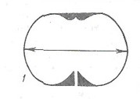 |  | 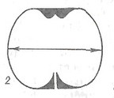 |  |  |  |  | 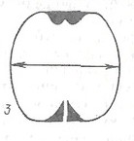 |  | 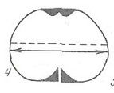 |  |  |  | 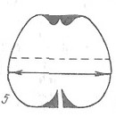
 |  |  | Продолговато-коническая |  | коническая
 |  |  | 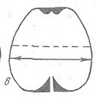 |  | 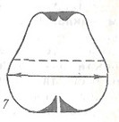
3. | Определите рельеф  (сделайте отметку) |  | ровный |  |  |  |  |  |  | слаборебристый |  |  |  |  |  | ребристый
 |  |  | 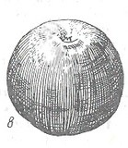 |  |  |  |  |  |  | 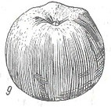 |  |  |  |  |  | 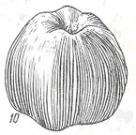
4. | Внимательно опишите кожицу плода
 | Толщина кожицы  (сделайте отметку) | тонкая |  |  |  |  |  |  |  | средняя |  |  |  |  |  | толстая
 | Определите и впишите цвет основной окраски вашего плода
Определите и впишите цвет покровной окраски
(«загара»)
 | Оцените интенсивность покровной окраски  (сделайте отметку) |  |  |  | отсутствует |  |  |  |  |  | слабая | средняя |  |  |  | сильная
 | Оцените наличие подкожных точек  (сделайте отметку) |  |  |  | отсутствуют |  |  |  |  |  | мало | средне |  |  |  | много
5. | Рассмотрите плодоножку (если она имеется), сделайте её описание
 | Длина плодоножки |  |  |  | короткая |  |  |  |  | средняя |  | длинная |  |  |  | Дополнительное описание:
 | Толщина плодоножки |  |  |  | толстая |  |  |  |  | средняя |  | тонкая
 | Углубление плодоножки (воронка) |  |  |  | узкое |  |  |  |  | среднее |  | глубокое |  |  |  | отсутствует (наплыв)
6. | Сделайте описание чашечки:  чашечка  Отметьте соответствующую
 | закрытая |  |  |  | полуоткрытая |  |  |  |  |  |  | открытая
 | 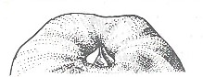 |  |  |  | 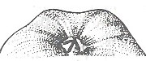 |  |  |  |  |  |  | 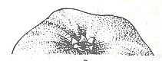
Форма и глубина подчашечной полости (трубка)  (сделайте отметку) |  | Широкая цилиндрическая мелкая |  |  |  |  |  |  |  | Глубокая коническая |  |  |  |  |  | Мелкая коническая
 |  | 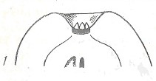 |  |  |  |  |  |  |  | 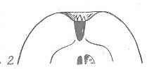 |  |  |  |  |  | 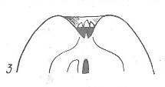
 |  | Широкая цилиндрическая |  |  |  |  |  |  |  | Глубокая цилиндрическая |  |  |  |  |  | воронковидная
 |  | 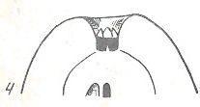 |  |  |  |  |  |  |  | 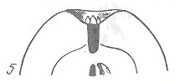 |  |  |  |  |  | 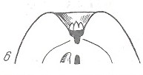
7. | Проведите оценку и описание мякоти плода
 | Определите окраску мякоти  (отметьте более подходящую) |  |  | белая |  |  |  |  |  | желтая |  |  |  |  |  | розовая
 |  |  |  | зеленоватая |  |  |  |  |  | кремовая |  |  |  |  |  | красная
 | Плотность мякоти  (сделайте отметку) |  |  | плотная |  |  |  |  |  | средняя |  |  |  |  |  | рыхлая
 | Сочность мякоти  (сделайте отметку) |  |  | очень сочная | сочная |  |  |  |  | малосочная |  | сухая |  |  |  | другая
 | Зернистость  (сделайте отметку) |  |  | мелкозернистая | среднезернистая |  |  |  |  | крупнозернистая |  | волокнистая
 | Консистенция/ плотность |  |  | мягкая |  |  |  |  |  | средняя |  |  |  |  |  | плотная
8. | Опишите вкус
Дайте полную характеристику вкуса и аромата
(Дать письменное описание вкуса. Например: сладкий, кисло-сладкий, кисловато-сладкий, сладковато-кислый, сладко-кислый, пресный с пряностью, вяжущий, терпкий; с сильным, средним, слабым ароматом, без аромата.)
Оцените вкус по 5-ти бальной шкале:
отличный (5 баллов), очень хороший (4,5), хороший (4), выше среднего (3,5), средний или посредственный (3), ниже среднего (2,5), плохой (2), очень плохой (1 балл)
9. | Оцените внешний вид/визуальную привлекательность по 5-ти бальной шкале

Придумайте свою модель сорта
Напишите, какими качествами/параметрами будет обладать ваш сорт яблок, какой у него будет вкус, какой цвет и так далее.
Модель вашего сорта:
____________________________________________________________________________________________________________________________________________________________________________________________________________________________________________________________________________________________________________________________________________________________________________________________________________________________________________________________________________________________________________________________________________________________________________________________________________________________________________________________________________________________________________________________________________________________________________________________________________________________________________________________________________________________________________________________________________________________________________________________________________________________________________________________________________________________________________

Придумайте название для вашего сорта и впишите его:

На основании сделанных вами помологических описаний сортов выберите подходящих родителей для вашего сорта и обоснуйте свой выбор.

____________________________________________________________________________________________________________________________________________________________________________________________________________________________________________________________________________________________________________________________________

Нарисуйте плод созданного вами сорта яблока:

